**Presseinformation**

**Bewegte Weihnachten: So bleibt der Rücken auch während der Feiertage fit**

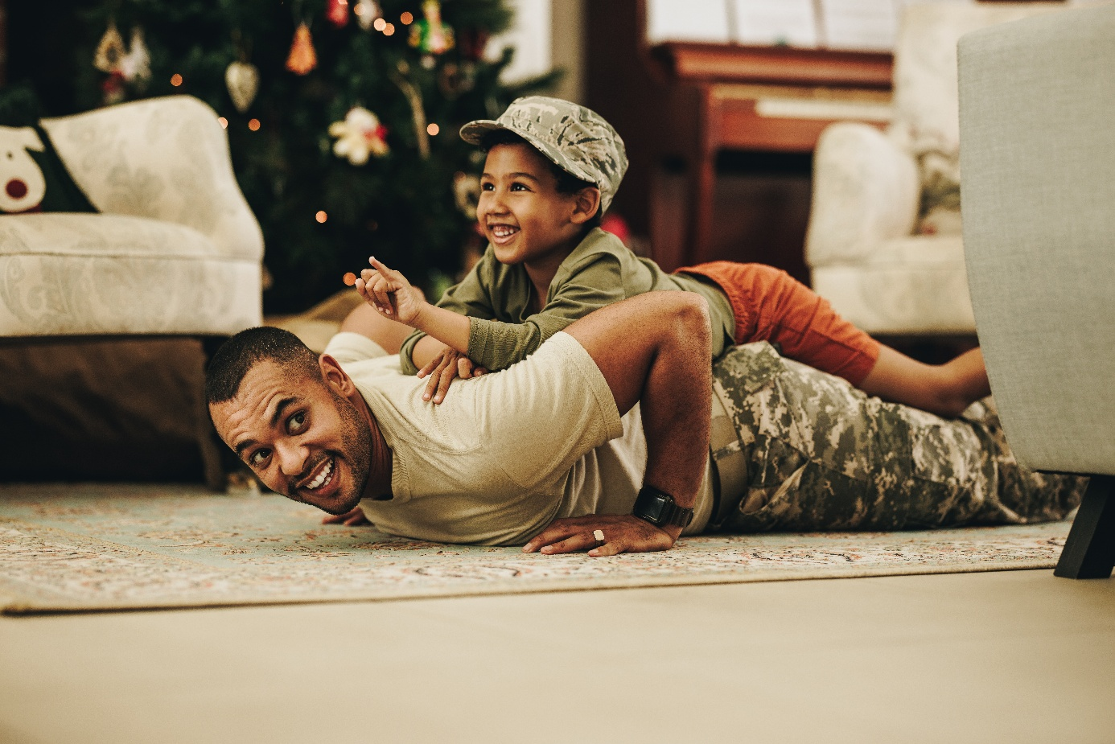

Sportliche Herausforderungen bringen Bewegung in die Weihnachtsfeiertage und tun dem Rücken gut. [©Jacob Lund / stock.adobe.com]

**Bremervörde, 12. Dezember 2024 – Gemütliches Beisammensein, reichlich Essen und entspannte Stunden mit der Familie am Tisch und auf dem Sofa – in den Weihnachtstagen kommt körperliche Bewegung meistens zu kurz. Die Folge sind oft Rückenschmerzen und Verspannungen. Damit der Rücken die sitzende Auszeit gut übersteht, zeigt die Aktion Gesunder Rücken (AGR) e. V., wie sich in den Feiertagen Genuss und Bewegung verbinden lassen. Der Verein, der seit fast 30 Jahren in Zusammenarbeit mit einem unabhängigen Expertengremium aus Ärzten und Therapeuten rückenfreundliche Produkte prüft und zertifiziert, stellt eine Checkliste für ergonomische Stühle im Esszimmer als Orientierung zur Verfügung:** [**www.agr-ev.de/esszimmermoebel**](http://www.agr-ev.de/esszimmermoebel)**.**

„Wer an den Feiertagen nur sitzt und isst, bekommt die Folgen schnell zu spüren. Verspannte Muskeln und Rückenschmerzen sind ein eher unangenehmes Weihnachtsgeschenk“, so Detlef Detjen, Geschäftsführer der AGR.

**Bewegung durch Spiel und Spaß**

Damit der Rücken über die Feiertage gesund und schmerzfrei bleibt, braucht er Bewegung. Dazu einfach mal den Verdauungsspaziergang zum Workout umfunktionieren: Raus an die frische Luft und mit den Kindern eine Schneeballschlacht machen oder eine Runde Fangen spielen – das trainiert die Muskeln und macht gute Laune. Wenn das Wetter nicht ins Freie lockt, halten Bewegungsspiele wie Stopptanz oder Pantomime die Familie in Schwung. Auch ein kleiner Wettbewerb sorgt für gesunde Action: Gewinner ist, wer vor dem Nachtisch die meisten Liegestütze schafft oder wer am längsten auf einem Bein balanciert. Übrigens: Eine lockere Yogaeinheit am Morgen kann schon vor dem großen Familientreffen helfen, gestärkt in den Tag zu starten.

**Wenn schon sitzen, dann rückenfreundlich**

Das Esszimmer wird in den Feiertagen oft zum Familienmittelpunkt. Wer nach dem Essen gern noch sitzen bleibt, kann sein Gewissen durch rückenfreundliche Möbel entlasten. „Ein Stuhl im Esszimmer muss nicht nur für möglichst viele große und kleine Menschen passen, sondern dabei auch bewegtes Sitzen fördern“, erklärt Detjen. „Die Kontur der Rückenlehne sollte der anatomischen Form der Lendenwirbelsäule entsprechen.“ Das entlastet die Wirbelsäule, stärkt die Rückenmuskulatur und sorgt für eine bessere Körperhaltung. Ist das Festessen verspeist, lohnt es sich, aufs Sofa umzuziehen, auf den Teppichboden oder auf einen Gymnastikball. „Ortswechsel sind Haltungswechsel – und genau die braucht unser Rücken, um einseitige Belastungen zu vermeiden“, sagt Detjen. „Wenn sich die Wirbelsäule biegt und bewegt, bekommen die Bandscheiben wieder Sauerstoff und Nährstoffe, sie atmen sozusagen auf.“ Für ein rückenfreundliches Sofa gilt: Die Sitzvorderkante soll nicht in die Kniekehle drücken und die Rückenlehne sollte im Idealfall bis zu den Schultern reichen.

Eine Übersicht AGR zertifizierter Sitzmöbel und weitere Tipps zu rückenfreundlichem Sitzen gibt es unter [www.agr-ev.de/sitzmoebel](http://www.agr-ev.de/sitzmoebel).

**Pressekontakt**

Nina Grünewald

Aktion Gesunder Rücken e. V.

Stader Straße 6

27432 Bremervörde

Tel: +49 4761 926358329

Mobil: +49 151 18546953

E-Mail: [nina.gruenewald@agr-ev.de](mailto:nina.gruenewald@agr-ev.de)

Gerne stellen wir Ihnen weitere Informationen und Bilder zur Verfügung und vermitteln Ihnen Interviews mit anerkannten Expertinnen und Experten. Kontaktieren Sie uns jederzeit.

**Die Aktion Gesunder Rücken (AGR) e. V.** fördert seit ihrer Gründung 1995 die Rückengesundheit. Der unabhängige Verein mit Sitz in Bremervörde (Niedersachsen) zeichnet besonders rückengerechte Produkte in Kooperation mit medizinischen Fachgesellschaften mit dem AGR-Gütesiegel aus. Die Aktion Gesunder Rücken arbeitet eng mit unabhängigen Expertinnen und Experten aus Medizin und Forschung zusammen, um Fachhandel und Therapierende zum Thema Ergonomie und Rückengesundheit zu schulen sowie Verbraucher rund um die Vermeidung von Rückenschmerzen zu informieren. [www.agr-ev.de](http://www.agr-ev.de)

**Das AGR-Gütesiegel „Geprüft & empfohlen“** wurde von der AGR gemeinsam mit den beiden größten deutschen Rückenschulverbänden als Entscheidungshilfe für Verbraucherinnen und Verbraucher entwickelt. Damit zeichnet der Verein Produkte aus, die von einer unabhängigen Prüfkommission aus Ärztinnen und Ärzten sowie Therapierenden verschiedener Fachgebiete nach strengen Kriterien als besonders rückengerecht bewertet wurden. Die Qualität und Aussagekraft des AGR-Gütesiegels wurde vom Bundesverband Verbraucherinitiative e. V. auf dem Verbraucherportal Label-online.de mit der höchsten Auszeichnung „besonders empfehlenswert“ bewertet. Das AGR-Gütesiegel und der Prüfprozess wurden zudem vom „Amt der Europäischen Union für geistiges Eigentum“ (EUIPO) genau unter die Lupe genommen und 2022 als seriös und vertrauenswürdig ausgezeichnet. Es ist somit eines der wenigen Gütesiegel, das diese hochwertige internationale Auszeichnung als EU-Gewährleistungsmarke erhalten hat. Weitere Informationen zum AGR-Gütesiegel sowie eine Übersicht zu den geprüften Produkten gibt es unter [www.agr-ev.de/produkte](http://www.agr-ev.de/produkte).